LAPORAN CAPSTONE PROJECT
BIOINFORMATIKA & DATA SCIENCE



Program Studi Informatika
Institut Teknologi, Sains, dan Kesehatan RS.DR. Soepraoen Kesdam V/BRW
2025
Daftar Isi
Anggota Kelompok dan Pembagian Tugas 3
Dataset 4
1. Deskripsi Dataset 4
2. Jenis-jenis dan Karakteristik Data 4
3. Urgensinya Untuk Diteliti 4
4. Detail Dataset 4
Metode Penelitian 5
1. Alur Penelitian 5
2. Penjelasan Alur Penelitian 5
Hasil dan Pembahasan 6
Kesimpulan 7
References 8
Appendix 9
1. Link Github Capstone Project 9
2. Link LinkedIn dari tiap Anggota 9

Anggota Kelompok dan Pembagian Tugas

No. | NIM | Nama | Job Desc
1 | 2210001 | Hilda Nuzulul Mujadidah | Supervisor
2 | 2210011 | Fitria Riski | Anggota
3 | 2210013 | Riski Puji Lestari | Anggota
4 | 2210018 | Putri Rahmi Aulia | Anggota

Dataset

1. Deskripsi Dataset
Influenza adalah penyakit infeksi saluran pernapasan akut yang sangat menular, disebabkan oleh virus influenza dari famili Orthomyxoviridae[1]. Virus ini menyerang hidung, tenggorokan, dan paru-paru yang menyebabkan gejala muncul secara mendadak dan umumnya lebih parah dibandingkan dengan batuk pilek biasa (common cold)[2]. Dataset ini berisi sekuens genetik dari Virus Influenza A, yang dikelompokkan berdasarkan inang asal (Burung, Babi, dan Manusia). Virus Influenza A merupakan ancaman kesehatan global karena kemampuannya bermutasi dan melintasi spesies (zoonosis)[3]. Secara khusus, dataset ini memuat gen Hemagglutinin (HA) yaitu glikoprotein permukaan virus yang berfungsi untuk menempel pada sel inang dan menjadi target utama vaksin[4]. Kemampuan gen Hemagglutinin (HA) untuk berubah (antigenic drift) memungkinkan virus menghindari sistem imun dan mendorong perlunya pembaruan vaksin musiman[5]. Oleh karena itu, pemantauan evolusi gen HA pada berbagai inang, terutama babi yang bertindak sebagai wadah pencampur (mixing vessel), sangat krusial untuk kesiapsiagaan menghadapi potensi pandemi[6].

2. Jenis-jenis dan Karakteristik Data
Dalam penelitian ini, digunakan sekuens gen Hemagglutinin (HA) dari Virus Influenza A yang diklasifikasikan berdasarkan tiga inang utama, yaitu Influenza Burung, Influenza Babi, dan Influenza Manusia.
- Influenza Burung (Avian Influenza)
Virus Influenza Burung merujuk pada strain virus Influenza A yang beradaptasi di inang burung. Strain ini (H5N1) memiliki potensi keparahan penyakit yang sangat tinggi pada manusia (High Pathogenicity), namun sulit menular antar manusia[7].
- Influenza Babi (Swine Influenza)
Virus Influenza Babi merujuk pada strain virus Influenza A yang bersirkulasi dan beradaptasi di populasi babi. Babi dikenal sebagai "wadah pencampur" (mixing vessel) karena memiliki kedua jenis reseptor[8]. Hal ini memungkinkan virus burung dan virus manusia menginfeksi babi secara bersamaan. Infeksi ganda tersebut kemudian memfasilitasi pertukaran genetik (reassortment) yang dapat memunculkan strain baru dengan potensi pandemik (seperti H1N1 2009)[9].
- Influenza Manusia (Human Influenza)
Virus Influenza Manusia merujuk pada strain virus Influenza A yang telah beradaptasi untuk bereplikasi dan menular secara efisien di populasi manusia. Sekuens dalam file fluhuman.fasta merepresentasikan varian yang dominan berinteraksi dengan reseptor yang umum di saluran pernapasan atas manusia. Strain ini (subtipe H3N2) dicirikan oleh kemampuan penularan antar manusia yang sangat efisien, menyebabkan epidemi musiman[10].

3. Urgensinya Untuk Diteliti
Virus Influenza A merupakan salah satu ancaman kesehatan global dan pandemi paling signifikan, mengingat kemampuan evolusinya yang cepat dan sifatnya yang dapat melintasi spesies[11]. Meskipun flu musiman telah menjadi masalah kesehatan rutin, perhatian utama tertuju pada munculnya strain zoonotik baru yang dapat memicu pandemi. Sebagai contoh, virus H5N1 (Influenza Burung) telah menginfeksi lebih dari 950 kasus manusia sejak tahun 2003 dengan tingkat fatalitas kasus (CFR) yang sangat tinggi, mencapai hampir 50% yang menjadikannya sangat mematikan[12]. Evolusi virus ini sangat bergantung pada hewan perantara seperti babi, yang dikenal sebagai "wadah pencampur" (mixing vessel)[13]. Babi memiliki peran tersebut karena ia memiliki kedua jenis reseptor virus influenza (tipe burung dan tipe manusia) di saluran pernapasan mereka[14]. Kondisi ini memungkinkan terjadinya reassortment (pertukaran genetik) antara virus burung dan virus manusia. Pertukaran genetic tersebut berpotensi menghasilkan strain pandemik baru yang mematikan dan memiliki kemampuan penularan antar manusia. Oleh karena itu, pemantauan dan klasifikasi genomik dari sekuens gen Hemagglutinin (HA) di berbagai inang (burung, manusia, babi) sangat mendesak dan krusial. Analisis ini memungkinkan deteksi dini mutasi kunci yang memfasilitasi adaptasi reseptor virus dari hewan ke manusia. Deteksi dini ini krusial karena menjadi dasar bagi strategi pencegahan dan pengembangan vaksin yang efektif sebelum strain pandemik berikutnya muncul.

4. Detail Dataset
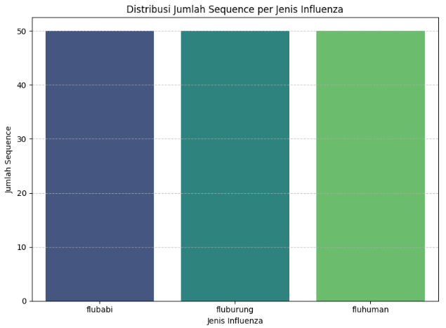
Gambar 1. Distribusi Kelas Dataset

Berdasarkan Gambar 1, distribusi kelas influenza berdasarkan jumlah sekuens, terlihat bahwa dataset yang digunakan terdiri dari tiga kelas, yaitu flu babi, flu burung, dan flu human, dengan jumlah sekuens yang relatif seimbang pada setiap kelas. Masing-masing kelas memiliki sekitar 50 sekuens, sehingga tidak terdapat kelas yang mendominasi dataset secara signifikan. Kondisi ini menunjukkan bahwa dataset bersifat seimbang (balanced dataset), yang merupakan kondisi ideal dalam pemodelan machine learning. Keseimbangan jumlah data antar kelas membantu mengurangi potensi bias model terhadap kelas tertentu dan memungkinkan evaluasi kinerja model dilakukan secara lebih objektif. Oleh karena itu, kesalahan klasifikasi yang muncul pada tahap pengujian model dapat diinterpretasikan sebagai keterbatasan kemampuan model dalam membedakan karakteristik antar kelas, bukan sebagai dampak dari ketidakseimbangan distribusi data.

Metode Penelitian

1. Alur Penelitian
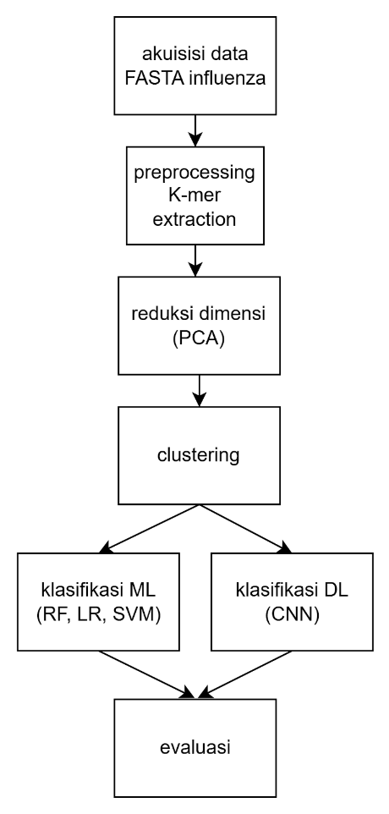
Gambar 2. Alur Penelitian

2. Penjelasan Alur Penelitian
Berikut penjelasan mengenai setiap bagan dari alur penelitian:
- Akuisisi Data
Tahap awal penelitian adalah akuisisi data berupa sekuens DNA virus influenza dalam format FASTA. Data diperoleh dari basis data NCBI dan disusun dalam tiga kelas, yaitu flu burung, flu babi, dan flu manusia. Sekuens yang digunakan difokuskan pada gen HA karena gen ini berperan penting dalam pengenalan inang dan proses infeksi virus[15].

2. Preprocessing
Tahap preprocessing dilakukan untuk memastikan kualitas data dan menyiapkan sekuens agar dapat diproses oleh model ML dan DL. Preprocessing dalam penelitian ini meliputi:
  - Seleksi gen HA berdasarkan deskripsi sekuens.
  - Membersihkan sekuens yang rusak, yaitu menghapus sekuens dengan karakter tidak valid atau panjang di bawah ambang batas.
  - Pelabelan data, dengan label 0 untuk flu babi, 1 untuk flu burung, dan 2 untuk flu manusia.
  - Ekstraksi fitur k-mer (k = 6) untuk merepresentasikan sekuens DNA dalam bentuk fitur numerik berbasis teks
Tahap ini menghasilkan representasi k-mer yang siap digunakan dalam proses analisis dan pemodelan [16].

- Reduksi Dimensi (PCA)
Principal Component Analysis (PCA) digunakan untuk mereduksi dimensi data hasil transformasi TF-IDF menjadi dua komponen utama[17]. Pada penelitian ini, PCA tidak digunakan dalam proses pelatihan model klasifikasi, melainkan hanya untuk keperluan visualisasi dan analisis eksploratif. Visualisasi PCA digunakan untuk mengamati pola distribusi dan pemisahan sekuens influenza dari ketiga kelas dalam ruang berdimensi rendah, sehingga memberikan gambaran awal mengenai struktur data.

- Clustering
Tahap clustering dilakukan sebagai analisis pendukung untuk mengamati kecenderungan pengelompokan alami pada data tanpa menggunakan label kelas[18]. Clustering bertujuan untuk memberikan gambaran awal apakah sekuens influenza dengan inang yang berbeda memiliki kemiripan pola berdasarkan fitur k-mer yang digunakan.

- Klasifikasi ML
Pada tahap ini dilakukan klasifikasi menggunakan metode ML klasik, yaitu Random Forest, Support Vector Machine (SVM), dan Logistic Regression. Model dilatih menggunakan fitur TF-IDF hasil ekstraksi k-mer dan dievaluasi menggunakan data uji. Pendekatan ini menggunakan splitting dataset sebanyak 80% untuk data train dan 20% untuk data test.

- Klasifikasi DL
Selain metode ML, penelitian ini juga menerapkan pendekatan DL menggunakan Convolutional Neural Network (CNN). Data hasil TF-IDF diubah ke bentuk dense array dan di-reshape agar sesuai dengan input CNN. Model ini dilatih dengan maksimum 20 epoch untuk memberikan kesempatan yang cukup bagi model dalam mempelajari pola data, sementara mekanisme early stopping diterapkan untuk mencegah overfitting dengan menghentikan pelatihan ketika performa validasi tidak lagi meningkat[19].

- Evaluasi
Tahap evaluasi dilakukan untuk menilai performa seluruh model klasifikasi. Evaluasi menggunakan metrik akurasi, precision, recall, dan F1-score, serta confusion matrix untuk menganalisis kesalahan klasifikasi pada masing-masing kelas. Hasil evaluasi digunakan untuk membandingkan kinerja metode ML dan DL serta menentukan model terbaik.

Hasil dan Pembahasan

1. Klasterisasi Pohon Filogenik
Analisis filogenetik bertujuan untuk mengevaluasi tingkat kemiripan genetik di antara ketiga varian virus Influenza A: flubabi (biru), fluburung (red), dan fluhuman (hijau).
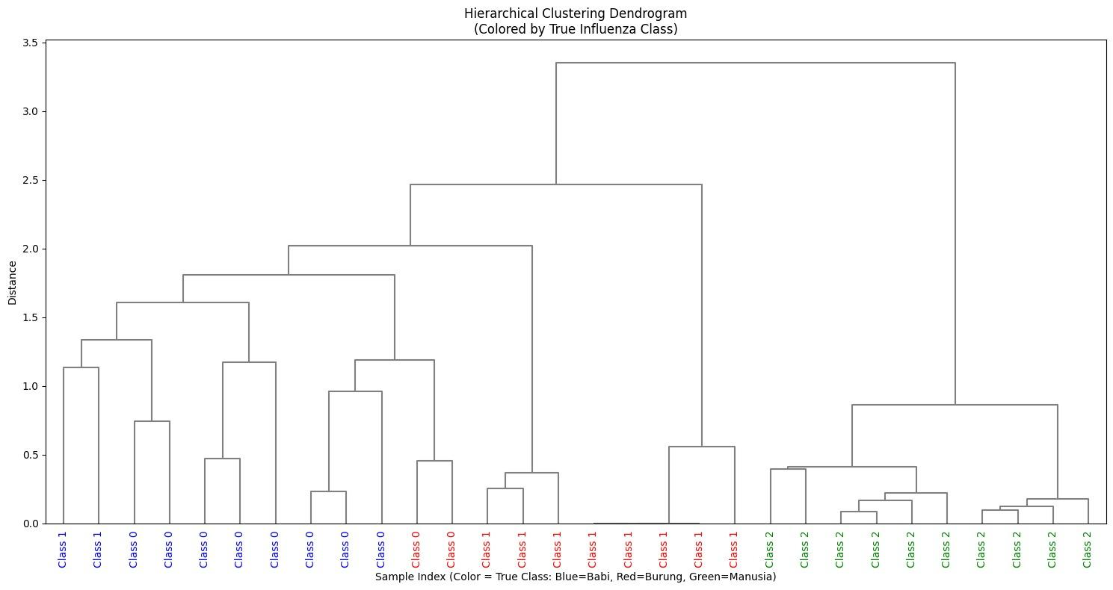
Gambar 3. Pohon Filogenik
Pada Gambar 3, yang dihasilkan melalui pengelompokan hierarkis (Hierarchical Clustering) berdasarkan kemiripan pola TF-IDF k-mer (fragmen genetik pendek) dari sekuens Hemagglutinin. Semakin pendek jarak vertikal pada titik di mana dua cabang bertemu, semakin mirip sekuens tersebut. Sebaliknya, cabang yang bergabung pada jarak vertikal tinggi menunjukkan perbedaan genetik yang jauh, seperti yang sering terjadi pada virus fluburung (merah) yang cenderung terpisah jauh dari virus mamalia (flubabi dan fluhuman), menegaskan bahwa fitur k-mer berhasil menangkap perbedaan evolusioner yang signifikan antara subtipe virus unggas dan mamalia.

- Clustering menggunakan Machine Learning
Pada bagian ini dilakukan evaluasi kinerja beberapa model ML yang digunakan untuk mengklasifikasikan data ke dalam tiga kelas, yaitu flubabi, fluburung, dan fluhuman. Model yang diuji meliputi Random Forest, SVM, dan Logistic Regression. Evaluasi kinerja model dilakukan menggunakan metrik precision, recall, F1-score, serta accuracy guna mengukur tingkat ketepatan dan keandalan masing-masing model dalam melakukan klasifikasi berdasarkan data yang telah diproses dan dilatih pada tahap sebelumnya.

- Random Forest
Model Random Forest menghasilkan tingkat akurasi keseluruhan sebesar 0,93 atau 93% pada data uji. Rincian performa klasifikasi untuk masing-masing kelas ditampilkan pada Tabel 1, yang memperlihatkan perbedaan kinerja model dalam mengklasifikasikan setiap kelas.
 | Precision | Recall | F1-score
flubabi | 0.83 | 1.00 | 0.91
fluburung | 1.00 | 0.80 | 0.89
fluhuman | 1.00 | 1.00 | 1.00
Accuracy |  |  | 0.93
Tabel1. Hasil kinerja model Random Forest
Model Random Forest memperoleh nilai akurasi sebesar 0,93, yang menunjukkan bahwa sebagian besar data berhasil diklasifikasikan dengan benar. Kelas fluhuman memiliki nilai precision, recall, dan F1-score sebesar 1,00, menandakan performa klasifikasi yang sangat baik pada kelas tersebut. Pada kelas flubabi, nilai recall mencapai 1,00 namun precision lebih rendah yaitu 0,83, yang mengindikasikan adanya beberapa data dari kelas lain yang salah diklasifikasikan sebagai flubabi. Sementara itu, kelas fluburung memiliki nilai precision 1,00 dan recall 0,80, yang menunjukkan bahwa meskipun prediksi yang dihasilkan sangat tepat, masih terdapat sebagian data fluburung yang belum berhasil terdeteksi oleh model. Secara keseluruhan, model Random Forest mampu memberikan performa yang baik namun masih memiliki keterbatasan pada beberapa kelas.

- SVM
Model SVM menunjukkan performa klasifikasi yang sangat baik dengan mencapai akurasi sebesar 1,00 atau 100% pada data uji. Rincian kinerja model untuk setiap kelas disajikan pada Tabel 2, yang menggambarkan kemampuan SVM dalam mengklasifikasikan seluruh kelas secara akurat.
 | Precision | Recall | F1-score
flubabi | 1.00 | 1.00 | 1.00
fluburung | 1.00 | 1.00 | 1.00
fluhuman | 1.00 | 1.00 | 1.00
Accuracy |  |  | 1.00
Tabel 2. Hasil Kinerja Model SVM
Hasil evaluasi menunjukkan bahwa model SVM menghasilkan performa yang sangat optimal dengan nilai precision, recall, dan F1-score sebesar 1,00 pada seluruh kelas, yaitu flubabi, fluburung, dan fluhuman. Selain itu, nilai akurasi yang diperoleh juga mencapai 1,00, yang berarti seluruh data uji berhasil diklasifikasikan dengan benar. Hal ini menunjukkan bahwa model SVM mampu membangun batas pemisah yang sangat baik antar kelas berdasarkan fitur yang digunakan, sehingga menghasilkan klasifikasi yang konsisten dan akurat.

- Logistic Regression
Model Logistic Regression juga menghasilkan tingkat akurasi keseluruhan sebesar 1,00 atau 100% pada data uji. Detail performa klasifikasi untuk masing-masing kelas ditampilkan pada Tabel 3, yang menunjukkan bahwa model mampu melakukan klasifikasi dengan sangat optimal pada seluruh kelas.

 | Precision | Recall | F1-score
flubabi | 1.00 | 1.00 | 1.00
fluburung | 1.00 | 1.00 | 1.00
fluhuman | 1.00 | 1.00 | 1.00
Accuracy |  |  | 1.00
Tabel 3. Hasil kinerja model Logistic Regression

Model Logistic Regression juga menunjukkan performa yang sangat baik dengan nilai precision, recall, dan F1-score sebesar 1,00 pada seluruh kelas. Nilai akurasi yang dihasilkan sebesar 1,00 mengindikasikan bahwa model mampu mengklasifikasikan seluruh data uji dengan tepat tanpa kesalahan. Hasil ini menunjukkan bahwa hubungan antara fitur dan kelas target dapat dipelajari dengan baik oleh model Logistic Regression, sehingga menghasilkan performa klasifikasi yang optimal pada data yang digunakan.

- Confusion Matrix
Analisis Confusion Matrix dilakukan untuk mengidentifikasi dan memahami pola kesalahan prediksi model, dengan hasil visualisasi kinerja prediksi yang disajikan pada Gambar 3, Gambar 4, dan Gambar 5.

1). Random Forest
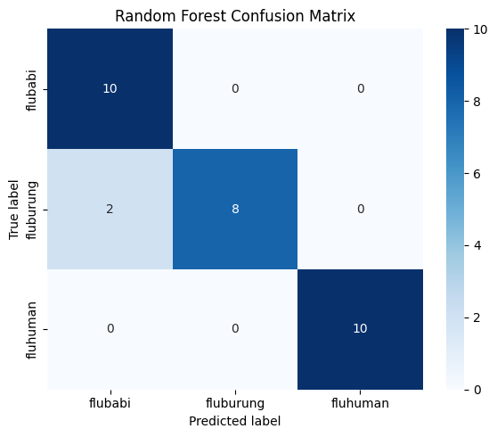
Gambar 3. Random Forest Confusion Matrix

Gambar 3 menunjukkan performa klasifikasi yang sangat baik pada ketiga kelas, dengan mayoritas data diprediksi secara tepat. Kelas flubabi dan fluhuman berhasil diklasifikasikan sempurna tanpa kesalahan, sedangkan pada kelas fluburung masih terdapat sedikit kekeliruan, di mana sebagian kecil data salah diprediksi sebagai flubabi. Meskipun demikian, kesalahan ini relatif kecil sehingga secara keseluruhan Random Forest tetap memiliki kemampuan diskriminasi yang tinggi antar kelas.
2). SVM
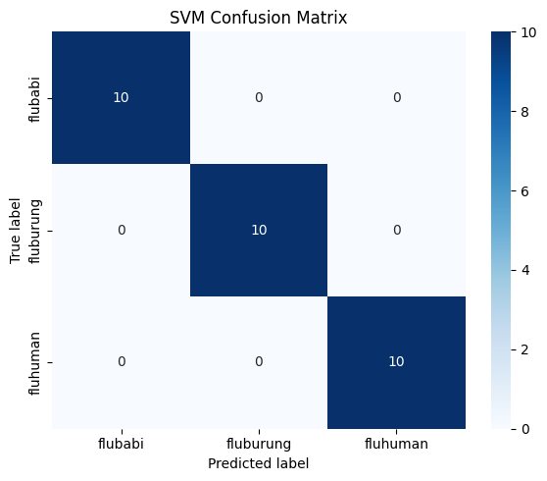
Gambar 4. SVM Confusion Matrix

Gambar 4 memperlihatkan hasil klasifikasi yang sempurna, di mana seluruh data dari setiap kelas (flubabi, fluburung, dan fluhuman) berhasil diprediksi dengan benar. Tidak ditemukan kesalahan klasifikasi antar kelas, yang menunjukkan bahwa SVM mampu membentuk batas pemisah yang sangat optimal dan efektif dalam membedakan karakteristik masing-masing kelas.

3). Logistic Regression
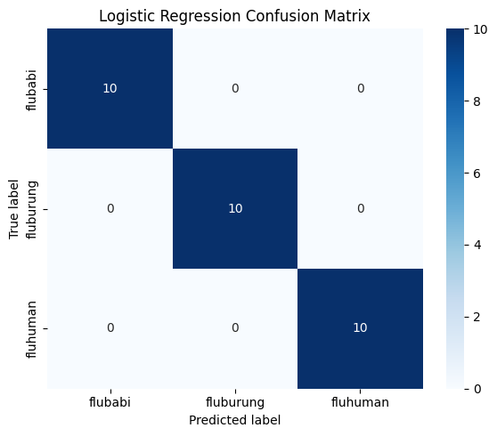
Gambar 5. Logistic Regression Confusion Matrix

Gambar 5 juga menunjukkan performa yang sangat optimal dengan tingkat akurasi sempurna. Seluruh data pada ketiga kelas diklasifikasikan secara tepat tanpa adanya kesalahan prediksi. Hasil ini mengindikasikan bahwa hubungan antar fitur dan kelas bersifat cukup linear sehingga dapat dimodelkan dengan sangat baik menggunakan pendekatan regresi logistik.

3. Clustering menggunakan Deep Learning
- CNN
Untuk menilai kemampuan model Deep Learning dalam mengidentifikasi pola genetik, kami menggunakan model Convolutional Neural Network (CNN) sebagai pengklasifikasi. Model CNN ini dilatih selama 20 Epoch menggunakan data latih dan kemudian diuji kinerjanya pada data validasi yang terdiri dari 40 sekuens, dengan tujuan akhir memprediksi varian virus Influenza (Manusia, Babi, dan Burung).
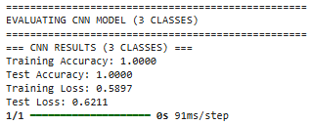
Gambar 4. Performa CNN

Pada Gambar 4, Model CNN mencapai akurasi sempurna (100%) baik pada data Training maupun Test, seperti yang ditunjukkan oleh Training Accuracy: 1.0000 dan Test Accuracy: 1.0000, serta dikonfirmasi oleh Confusion Matrix yang tidak mencatat adanya kesalahan prediksi sama sekali. Namun, nilai Loss untuk data Test (0.6211) sedikit lebih tinggi daripada data Training (0.5897). Meskipun akurasinya sempurna, perbedaan Loss ini adalah sinyal kuat bahwa model mungkin overfitting (terlalu menghafal data latih), yang dapat menyebabkan performa yang buruk saat diuji pada data dunia nyata yang benar-benar baru.

- Grafik Akurasi dan Loss
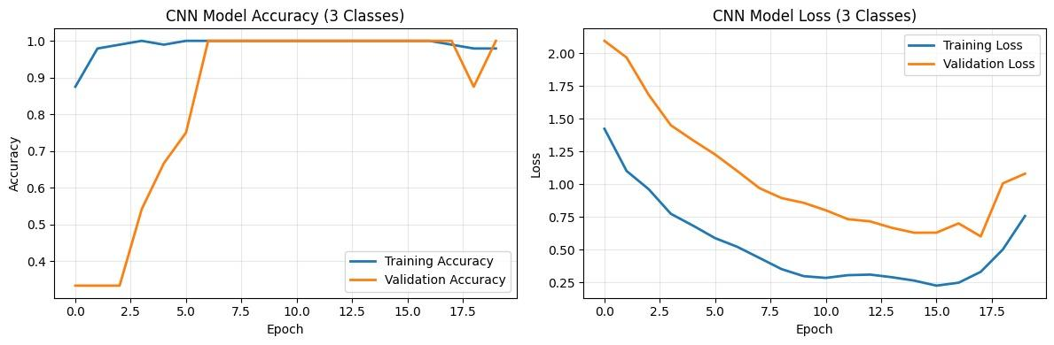
Gambar 6. Model Accuracy Gambar 7. Model Loss
Grafik evaluasi model ini menunjukkan kinerja yang kuat tetapi juga mengindikasikan adanya overfitting seiring berjalannya pelatihan selama 20 epoch. Pada grafik Akurasi Model (kiri), Training Accuracy (biru) dengan cepat mencapai dan bertahan di dekat 1.00, sementara Validation Accuracy (oranye) juga tinggi (sekitar 0.95-1.00) namun cenderung berubah-ubah, yang mengisyaratkan bahwa model terlalu menghafal data latih. Indikasi overfitting ini dikuatkan oleh grafik Model Loss (kanan), di mana Training Loss (biru) secara umum menurun ke level yang sangat rendah, sedangkan Validation Loss (oranye) memiliki nilai yang sering kali lebih tinggi dan lebih bergelombang dibandingkan Training Loss, menunjukkan bahwa model kesulitan menggeneralisasi dengan baik pada data validasi meskipun berkinerja sempurna pada data latih.

- Confusion Matrix

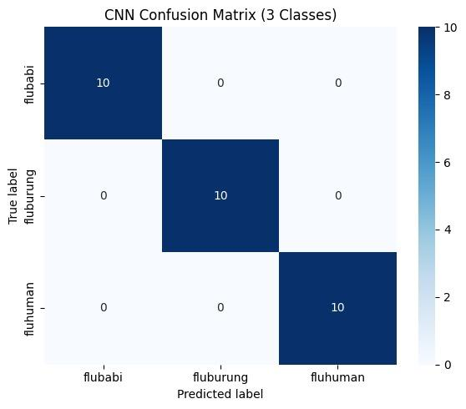
Gambar 8. Confusion Matrix CNN
Confusion Matrix (matriks kebingungan) mengkonfirmasi kinerja model, menunjukkan bahwa model dengan benar mengklasifikasikan 10 sampel sebagai flubabi, 10 sampel sebagai fluburung, dan 10 sampel sebagai fluhuman. Karena semua nilai off-diagonal (kesalahan klasifikasi) adalah nol, ini berarti model tidak membuat satu pun kesalahan prediksi dalam set data ini. Hasil ini seringkali mengindikasikan adanya masalah overfitting yang kuat (seperti yang mungkin didukung oleh grafik loss sebelumnya) atau set data yang sangat mudah untuk diklasifikasi.

Kesimpulan
Penelitian ini bertujuan untuk mengklasifikasikan sekuens gen Hemagglutinin (HA) dari Virus Influenza A berdasarkan tiga inang utama (burung, babi, dan manusia) untuk memantau evolusi dan potensi pandeminya. Dataset yang digunakan terdiri dari sekuens gen HA dari flubabi, fluburung, dan fluhuman dengan distribusi yang seimbang. Metode yang diusulkan melibatkan tahapan akuisisi data FASTA, preprocessing (ekstraksi fitur k-mer), reduksi dimensi (PCA untuk visualisasi), clustering, dan klasifikasi menggunakan model Machine Learning (ML) klasik: Random Forest, Support Vector Machine (SVM), dan Logistic Regression, serta model Deep Learning (DL): Convolutional Neural Network (CNN). Hasil klasterisasi pohon filogenetik menguatkan bahwa fitur k-mer berhasil menangkap perbedaan genetik yang signifikan antara subtipe virus unggas dan mamalia. Hasil evaluasi menunjukkan kinerja yang sangat optimal, di mana model SVM dan Logistic Regression mencapai akurasi sempurna (1.00) pada data uji. Model CNN juga mencapai Training Accuracy: 1.0000 dan Test Accuracy: 1.0000, yang dikonfirmasi oleh Confusion Matrix yang tidak mencatat kesalahan klasifikasi sama sekali. Namun, perbedaan nilai Loss yang lebih tinggi pada data Test (0.6211) dibandingkan data Training (0.5897) pada CNN menjadi sinyal kuat adanya overfitting, meskipun model-model ini berhasil menangkap perbedaan genetik antar kelas virus.

References

[1] M. Rifki et al., “Jurnal Biologi Tropis Clinical and Epidemiological Overview of Influenza : A Literature Review,” 2025.
[2] S. Informasi, “Jurnal Advance Research Informatika PERNAPASAN MENGGUNAKAN METODE FORWARD,” vol. 1, no. 1, pp. 33–50, 2022.
[3] N. M. Fauzan, P. Marsingga, M. Panji, and T. Santoso, “Kebijakan Publik Indonesia dalam Menanggulangi Penyebaran Penyakit Zoonotic,” vol. 4, no. 4, pp. 8615–8627, 2024.
[4] M. J. Widjadja and M. F. Rizal, “PERAN GEN HEMAGLUTININ VIRUS AVIAN INFLUENZA H5N1,” pp. 1–7, 2019.
[5] S. Mariyati, D. Nataprawira, E. Sidarta, and T. Sari, “in silico,” vol. 4, no. 1, pp. 188–197, 2022.
[6] S. Asia et al., “The genomic landscape of swine influenza A viruses in,” pp. 1–12, 2023, doi: 10.1073/pnas.
[7] F. S. Dawood, S. Garg, P. Patel, and T. M. Uyeki, “Asymptomatic Human Infections With Avian Influenza A ( H5N1 ) Virus Confirmed by Molecular and Serologic Testing A Scoping Review,” vol. 8, no. 10, pp. 1–7, 2025, doi: 10.1001/jamanetworkopen.2025.40249.
[8] Z. Animal, I. Virus, P. Mixing, and V. Hosts, “Zoonotic Animal Influenza Virus and Potential Mixing Vessel Hosts,” 2023.
[9] R. J. Garten et al., “Antigenic and Genetic Characteristics Influenza Viruses Circulating in Humans,” vol. 325, no. July, pp. 197–201, 2009.
[10] D. Y. A. H. A. Yu and H. Ewajuli, “GENETIC REASSORTMENT ANTARA VIRUS INFLUENZA ( AVIAN INFLUENZA , HUMAN INFLUENZA DAN SWINE INFLUENZA ) PADA BABI,” no. June 2009, pp. 149–160, 2012.
[11] B. Endyarni, “Prediksi Kompleksitas Mutasi Virus In uenza dalam Pengembangan Vaksin yang Efektif untuk Anak Fetal Outcome in Pregnancy Infected Syphilis Treated with Penicillin G : A Systematic Review,” no. 1, pp. 407–411, 2025.
[12] M. Almutaali and E. Anugrah, “Avian Influenza Virus A Subtype H5N1,” vol. 8, no. 1, pp. 26–34, 2023.
[13] S. H. Derived et al., “Table of Contents”.
[14] A. H. Angi, “TINJAUAN STRUKTUR GENETIK SERTA TINGKAT KEGANASAN VIRUS INFLUENZA H1N1,” pp. 181–187, 2009.
[15] M. Imai and Y. Kawaoka, “The role of receptor binding specificity in interspecies transmission of influenza viruses,” Curr. Opin. Virol., vol. 2, no. 2, pp. 160–167, 2012, doi: 10.1016/j.coviro.2012.03.003.
[16] J. O. F. Computers and D. Business, “DNA Sequence Classification Using Machine Learning Models Based on k-mer Features,” vol. 4, no. 2, pp. 100–105, 2025.
[17] D. Reduction, U. Principal, C. Analysis, and F. S. Using, “i,” vol. 7, no. 1, pp. 154–166, 2025.
[18] X. Liao, X. Liao, W. Zhu, L. Fang, and X. Chen, “An efficient classification algorithm for NGS data based on text similarity,” pp. 1–7, 2018.
[19] B. M. Hussein and S. M. Shareef, “An Empirical Study on the Correlation between Early Stopping Patience and Epochs in Deep Learning,” vol. 01003, 2024.

Appendix

1. Link Github Capstone Project
Link

2. Link LinkedIn dari tiap Anggota
Link anggota 1
https://www.linkedin.com/in/fitria-riski-806580300/
https://www.linkedin.com/in/riski-puji-lestari-778893310/
https://id.linkedin.com/in/putri-rahmi-aulia-7a51b8311/

Link Supervisor
https://id.linkedin.com/in/hilda-nuzulul-9826b1251/

